一、选择题：（下列每题均只有一个正确答案，请将正确答案的代号填写在下面的答题栏内。每小题2分，共50分。）
题号 | 1 | 2 | 3 | 4 | 5 | 6 | 7 | 8 | 9 | 10 | 11 | 12 | 13
答案
题号 | 14 | 15 | 16 | 17 | 18 | 19 | 20 | 21 | 22 | 23 | 24 | 25
答案
1．下列不是生物特征的是（ ）。
A.能进行呼吸 B.会活动
C.能生长繁殖 D.能对刺激发生反应
2．生活在沙漠地区的仙人掌叶呈针状，主要是哪种生态因素的影响造成的（ ）
A 阳光 B 水
C 土壤 D 温度
3．民俗说：“龙生龙，凤生凤，老鼠生儿会打洞。”这说明了生物的（ ）。
A.生长现象 B.适应现象 C.遗传现象 D.变异现象
4．下列食物链中，书写正确的是（ ）。
A.阳光→草→兔→狼 B.草→昆虫→青蛙→蛇→鹰
C.鹰→蛇→蛙→昆虫→草 D.草→蝗虫→细菌、真菌
5．在细胞分裂时，变化最明显的是( )
A 细胞核 B 染色体 C 叶绿体 D 线粒体
6．能决定你的眼睛是单眼皮还是双眼皮的基本单位是( )
A DNA B 染色体 C 基因 D 细胞
7．.植物和动物相比，植物体的结构层次中不含有（ ）。
A.细胞 B.组织 C.器官 D.系统
8．能为动植物细胞进行生理活动提供能量的转换器是（ ）
A 线粒体 B 细胞核 C 液泡 D叶绿体
9．以下现象哪项都与生物技术相关（ ）
①试管婴儿 ②克隆羊 ③水结成冰 ④转基因食品
A ①②③ B ①②④ C ①③④ D ①②④
10．植树造林可以减少风沙，这说明：（ ）
A 生物适应环境 B 环境制约生物
C 环境改变生物 D生物影响环境
11．植物营养组织的主要功能是（ ）。
A.支持作用 B.保护作用
C.输导作用 D.储存营养物质作用
12．在做“光对鼠妇生活的影响”实验时，用10只鼠妇做实验，并算出全班同学平均值的目的是（ ）
A 有利于观察 B 容易确定变量
C 减少误差 D 使鼠妇能自由运动
13．下列关于染色体、DNA、基因三者的叙述中错误的是（ ）
A 染色体是由DNA和蛋白质构成 B 基因是特定遗传信息的DNA片段
C 每个DNA分子上只有一个基因 D DNA分子是双螺旋结构
14．细胞分裂过程的正确顺序是（ ）
①细胞质分成两份，每份各含有一个细胞核 ②在原来的细胞中央，形成新的细胞膜，植物细胞还形成新的细胞壁 ③细胞核由一个分成两个
A ③①② B ②①③ C ①②③ D ①③②
15．在观察植物细胞时，视野中出现了一个污点，先移动玻片再转动目镜，污点都没有移动，则说明污点在（ ）。
A.目镜上 B.载玻片上 C.物镜上 D.反光镜上
16．下列属于植物细胞才有并能产生叶绿素的结构（ ）。
A.细胞膜 B.线粒体 C.液泡 D.叶绿体
17．一粒种子能长成一棵参天大树的奥秘是（ ）。
A.细胞的生长使体积增大 B.细胞分裂使细胞的数量增多
C.细胞的体积增大与细胞的数量增多共同作用 D.种子中细胞吸水膨胀所致
18．草履虫的运动靠的是下列哪种结构（ ）。
A.纤毛 B.表膜
C.口沟 D.肛门
19．动物的皮肤属于（ ）。
A.结缔组织 B.上皮组织 C.肌肉组织 D.器官
20．某生物体细胞中含有12对染色体，在细胞分裂后形成的子细胞中，染色体的数目是（ ）
A 12对 B 6对 C 24对 D 4对
21．在显微镜下看，字母“p”是（ ）
A b B d C q D p
22.动物的耳朵按其组成来说属于（ ）。
A.细胞 B.组织 C.器官 D.系统
23．观察某一物体，目镜用10×，物镜用40×，则物像比物体放大了（ ）
A 40倍 B 10倍 C 50倍 D 400倍
24．有鼻、咽、喉、气管、支气管、肺等器官组成的系统是（ ）。
A.消化系统 B.运动系统
C.循环系统 D.呼吸系统
25．“螳螂捕蝉，黄雀在后”这句成语提示的是生物之间的（ ）
A 捕食关系 B 合作关系
C 竞争关系 D 互利关系
二、连线题（每小题2分，共10分）
26、将下列生物现象与对应的特征连接起来（将所选的字母填在小题括号前）。
（ ）（1）牛吃草 A、生长
（ ）（2）向日葵向着太阳 B、排出废物
（ ）（3）植物的开花结果 C、繁殖
（ ）（4）人体的排汗 D、应激性
（ ）（5）小虎长成大老虎 E、摄取营养
三、填空题：（每空2分，共18分）
27．影响生物生活的非生物因素是光、_______、____ 空气等非生物因素。
28．生物体中除了病毒以外都是由__________构成。。
29．细胞生命活动的控制中心是 ；细胞通过 与外界进行物质交换。
30． 生态系统有“绿色水库”之称。
31．绿色开花植物的营养器官是 、 、 。
四、读图填空：（每空2分，共12分）
32、右图是植物细胞与动物细胞示意图，请据图作答：
（1）植物细胞示意图是 图，你的判断
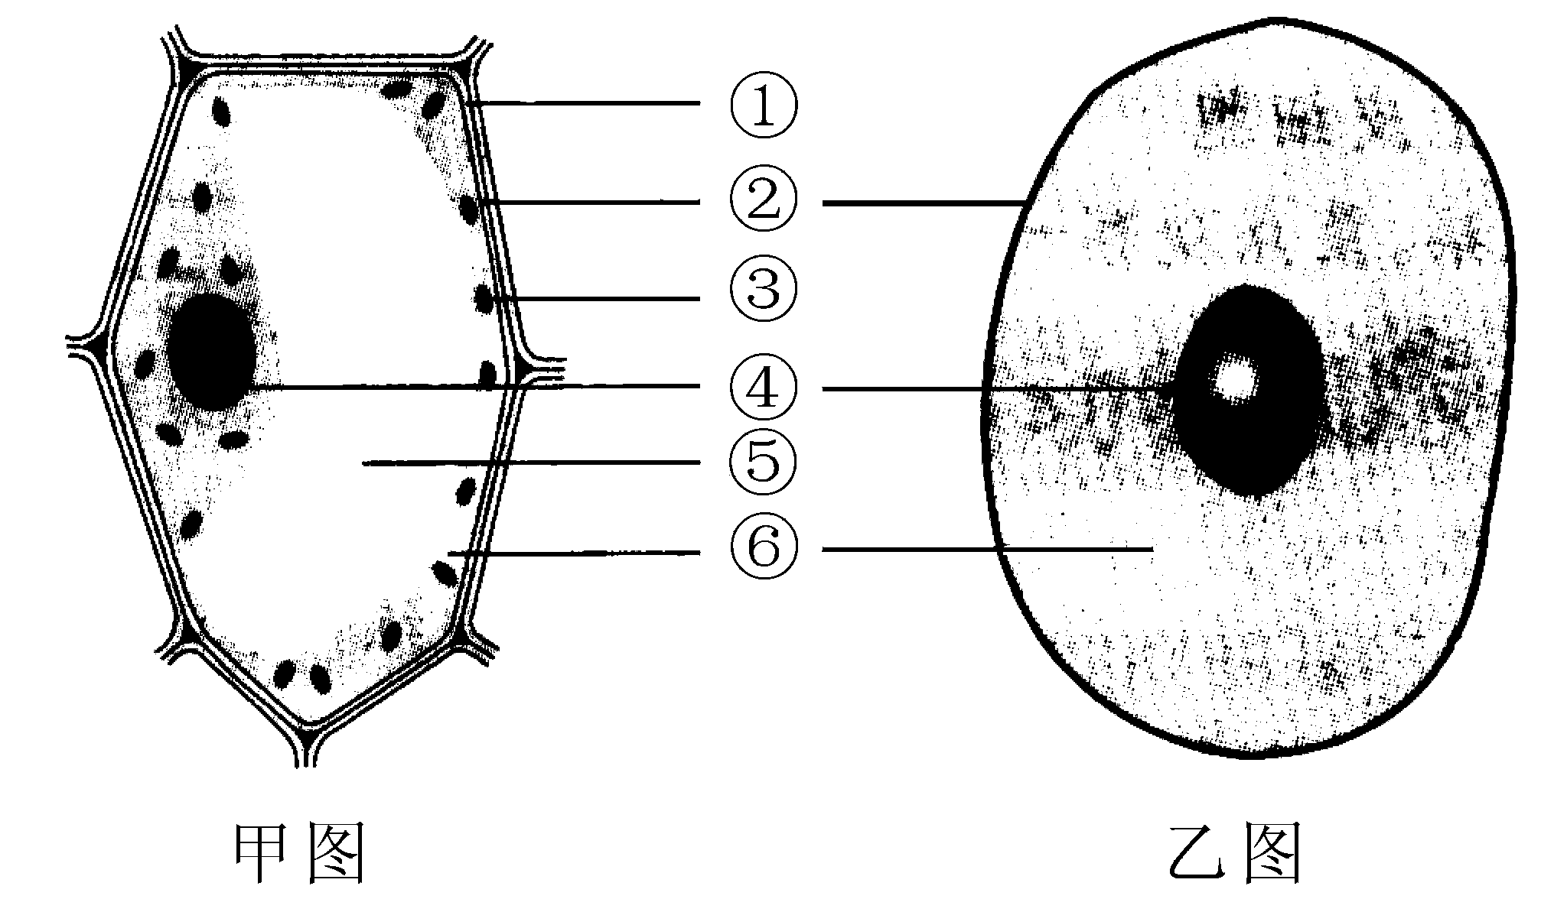
依据是该细胞有 和 。（任写两项）
（2）图中②④⑥是动植物细胞都有的结构，其
中④的名称是 ，⑥的名称是 。
（3）我们从婴儿到青少年，个子长高了很多，
其根本原因是（ ）
A 经常喝牛奶 B 细胞的分裂和生长
C 参加体育锻炼 D 父母的养育
五、分析解答题（每空2分，共10分）
33．下图为一个池塘的生态系统，请分析回答下列问题：

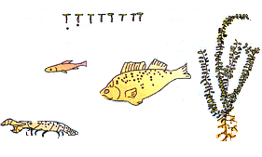

水
绵

鱼

虾

水

草

浮
萍

(1)在此生态系统中, 生产者是 。
(2) 如向池塘中投放一些大黑鱼（肉食性），则池塘中小鱼的数量将会____（填增加或减少）。试写出一条图中的食物链 。
(3)一段时间后，该池塘中各种生物的数量和所占的比例又会处于相对______的状态。说明生态系统具有一定的自我 能力。

